Алексеев Е.Г., Богатырев С.Д. Информатика.
Компьютер обменивается информацией с внешним миром с помощью периферийных устройств. Только благодаря периферийным устройствам человек может взаимодействовать с компьютером, а также со всеми подключенными к нему устройствами. Любое подключенное периферийное устройство в каждый момент времени может быть или занято выполнением порученной ему работы или пребывать в ожидании нового задания. Влияние скорости работы периферийных устройств на эффективность работы с компьютером не меньше, чем скорость работы его центрального процессора. Скорость работы внешних устройств от быстродействия процессора не зависит. Наиболее распространенные периферийные устройства приведены на рисунке:
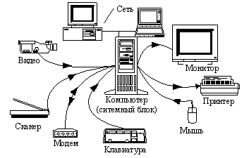
Периферийные устройства делятся на устройства ввода и устройства вывода. Устройства ввода преобразуют информацию в форму понятную машине, после чего компьютер может ее обрабатывать и запоминать. Устройства вывода переводят информацию из машинного представления в образы, понятные человеку.
Ниже приведена классификация устройств ввода:
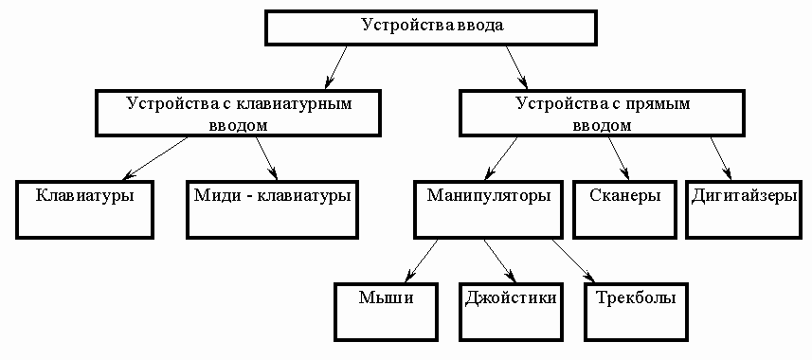
Самым известным устройством ввода информации является клавиатура (keyboard) – это стандартное устройство, предназначенное для ручного ввода информации. Работой клавиатуры управляет контроллер клавиатуры, расположенный на материнской плате и подключаемый к ней через разъем на задней панели компьютера. При нажатии пользователем клавиши на клавиатуре, контроллер клавиатуры преобразует код нажатой клавиши в соответствующую последовательность битов и передает их компьютеру. Отображение символов, набранных на клавиатуре, на экране компьютера называется эхом. Обычная современная клавиатура имеет, как правило, 101-104 клавиши, среди которых выделяют алфавитно-цифровые клавиши, необходимые для ввода текста, клавиши управления курсором и ряд специальных и управляющих клавиш. Существуют беспроводные модели клавиатуры, в них связь клавиатуры с компьютером осуществляется посредством инфракрасных лучей.
Наиболее важными характеристиками клавиатуры являются чувствительность ее клавиш к нажатию, мягкость хода клавиш и расстояние между клавишами. На долговечность клавиатуры определяется количеством нажатий, которые она рассчитана выдержать. Клавиатура проектируется таким образом, чтобы каждая клавиша выдерживала 30-50 миллионов нажатий.
К манипуляторам относят устройства, преобразующие движения руки пользователя в управляющую информацию для компьютера. Среди манипуляторов выделяют мыши, трекболы, джойстики.
Мышь предназначена для выбора и перемещения графических объектов экрана монитора компьютера. Для этого используется указатель, перемещением которого по экрану управляет мышь. Мышь позволяет существенно сократить работу человека с клавиатурой при управлении курсором и вводе команд. Особенно эффективно мышь используется при работе графическими редакторами, издательскими системами, играми. Современные операционные системы также активно используют мышь для управляющих команд.
У мыши могут быть одна, две или три клавиши. Между двумя крайними клавишами современных мышей часто располагают скрол. Это дополнительное устройство в виде колесика, которое позволяет осуществлять прокрутку документов вверх-вниз и другие дополнительные функции.
Мышь состоит из пластикового корпуса, cверху находятся кнопки, соединенные с микропереключателями. Внутри корпуса находится обрезиненный металлический шарик, нижняя часть которого соприкасается с поверхностью стола или специального коврика для мыши, который увеличивает сцепление шарика с поверхностью. При движении манипулятора шарик вращается и переедает движение на соединенные с ним датчики продольного и поперечного перемещения. Датчики преобразуют движения шарика в соответствующие импульсы, которые передаются по проводам мыши в системный блок на управляющий контроллер. Контроллер передает обработанные сигналы операционной системе, которая перемещает графический указатель по экрану. В беспроводной мыши данные передаются с помощью инфракрасных лучей. Существуют оптические мыши, в них функции датчика движения выполняют приемники лазерных лучей, отраженных от поверхности стола.
Трекбол по функциям близок мыши, но шарик в нем больших размеров, и перемещение указателя осуществляется вращением этого шарика руками. Трекбол удобен тем, что его не требуется перемещать по поверхности стола, которого может не быть в наличии. Поэтому, по сравнению с мышью, он занимает на столе меньше места. Большинство переносных компьютеров оснащаются встроенным трекболом.
Джойстик представляет собой основание с подвижной рукояткой, которая может наклоняться в продольном и поперечном направлениях. Рукоятка и основание снабжаются кнопками. Внутри джойстика расположены датчики, преобразующие угол и направление наклона рукоятки в соответствующие сигналы, передаваемые операционной системе. В соответствии с этими сигналами осуществляется перемещение и управление графических объектов на экране.
Дигитайзер – это устройство для ввода графических данных, таких как чертежи, схемы, планы и т. п. Он состоит из планшета, соединенного с ним визира или специального карандаша. Перемещая карандаш по планшету, пользователь рисует изображение, которое выводится на экран.
Сканер – устройство ввода графических изображений в компьютер. В сканер закладывается лист бумаги с изображением. Устройство считывает его и пересылает компьютеру в цифровом виде. Во время сканирования вдоль листа с изображением плавно перемещается мощная лампа и линейка с множеством расположенных на ней в ряд светочувствительных элементов. Обычно в качестве светочувствительных элементов используют фотодиоды. Каждый светочувствительный элемент вырабатывает сигнал, пропорциональный яркости отраженного света от участка бумаги, расположенного напротив него. Яркость отраженного луча меняется из-за того, что светлые места сканируемого изображения отражают гораздо лучше, чем темные, покрытые краской. В цветных сканерах расположено три группы светочувствительных элементов, обрабатывающих соответственно красные, зеленые и синие цвета. Таким образом, каждая точка изображения кодируется как сочетание сигналов, вырабатываемых светочувствительными элементами красной, зеленой и синей групп. Закодированный таким образом сигнал передается на контроллер сканера в системный блок.
Различают сканеры ручные, протягивающие и планшетные. В ручных сканерах пользователь сам ведет сканер по поверхности изображения или текста. Протягивающие сканеры предназначены для сканирования изображений на листах только определенного формата. Протягивающее устройство таких сканеров последовательно перемещает все участки сканируемого листа над неподвижной светочувствительной матрицей. Наибольшее распространение получили планшетные сканеры, которые позволяют сканировать листы бусмги, книги и другие объекты, содержащие изображения. Такие сканеры состоят из пластикового корпуса, закрываемого крышкой. Верхняя поверхность корпуса выполняется из оптически прозрачного материала, на который кладется сканируемое изображение. После этого изображение закрывается крышкой и производится сканирование. В процессе сканирования под стеклом перемещается лампа со светочувствительной матрицей.
Главные характеристики сканеров - это скорость считывания, которая выражается количеством сканируемых станиц в минуту (pages per minute - ppm), и разрешающая способность, выражаемая числом точек получаемого изображения на дюйм оригинала (dots per inch - dpi).

